“Lola lía la lana”

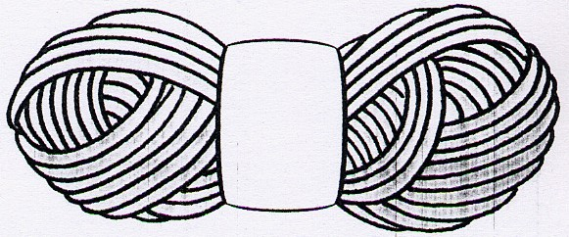

lana LANA lana

la lu le li lo le lu la
al ul el il ol el ul al
mal tul pol nel pel tol

luna lana lomo malo lima palo polo Lola ala limón lame lona Elena lía

-Lola me peina.
-La luna ilumina.
-Mi molino muele.
-Lola peina a Pepe.
-Mamá ama a Lola.
-El nene mima a Elena.
-Mamá lía la lana.

